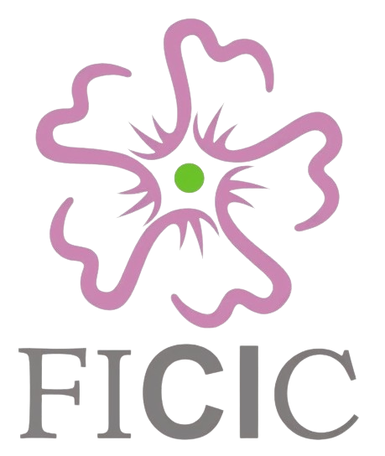
(Código Contrato_FICIC_2025_DM1)

Anexo 2

Fundación Canaria del
Instituto Canario de Investigación del Cáncer (FICIC)
CONVOCATORIA DE CONTRATO DE INVESTIGACIÓN DEL CÁNCER FICIC
AÑO 2025
BAREMO
Méritos | Puntuación de la Comisión
Experiencia profesional en registro de datos de pacientes oncológicos (0,15 por mes trabajado o 0,01 por hora, hasta 4 puntos)
Formación en cursos de estadística (1,0 puntos por curso de al menos 7 horas, hasta 3 puntos).
Formación en cursos de mejora de experiencia laboral (0,1 punto por hora, hasta 1 puntos).
Nivel de inglés B2 o superior, con capacidad para comunicarse en inglés. (máx 2 ptos)
La Comisión podrá citar al candidato a una entrevista, cuyo resultado será puntuado con un máximo de 10 ptos.
PUNTOS TOTALES OBTENIDOS A JUICIO DE LA COMISIÓN

